Консультация для родителей и картотека игр по развитию речи и логического мышления.
«Развитие связной речи и логического мышления у детей дошкольного возраста»
Скарга Людмила Ивановна, учитель-логопед
Скомаровская Ирина Александровна, учитель-логопед
МБДОУ ДС № 71 «Почемучка», г. Старый Оскол

Уважаемые родители, тема нашей беседы сегодня развитие логического мышления и связной речи у детей. Каждый родитель мечтает о том, чтобы его ребенок добился в жизни значительных успехов, сделал блестящую карьеру на поприще науки или в бизнесе, чтобы состоялся как личность, чтобы чувствовал себя свободно и уверенно.
Дошкольное детство – это период интеллектуального развития всех психических процессов, которые обеспечивают ребенку возможность ознакомления с окружающей действительностью. Ребенок учится воспринимать, думать, говорить; он овладевает многими способами действия с предметами, усваивает определенные правила и начинает управлять собой.
Дошкольный возраст – это период активного усвоения ребенком разговорного языка, становления и развития всех сторон речи. Связная речь у детей несовершенна, рассказы непоследовательны и бедны эпитетами. Поэтому очень важно научить ребенка ясно выражать свои мысли, планы, настроение и желания с помощью слов и предложений, а не только посредством одних эмоций. К концу дошкольного периода у детей начинает формироваться словесно-логическое мышление. Оно предполагает развитие умения оперировать словами, понимать логику рассуждений.
К пяти-семи годам начинается более интенсивное формирование словесно – логического мышления, которое связано с использованием и преобразованием понятий. При решении задач словесные рассуждения опираются на яркие образы. В то же время решение даже самой простой, самой конкретной задачи требует словесных обобщений.
Неполноценная речь отрицательно сказывается на развитии ребёнка, сдерживает формирование познавательных процессов, порождает отрицательные черты характера. Возникают проблемы с адаптацией к школьной жизни.
Ребенок проводит мало времени в обществе взрослых - все больше за компьютером, у телевизора или со своими игрушками, редко слушает рассказы и сказки из уст мамы с папой, а уж планомерные развивающие занятия по освоению речи – вообще редкость. Вот и получается, что с речью ребенка к моменту поступления в школу возникает множество проблем.
Типичные проблемы, возникающие у дошкольников:
- Односложная, состоящая лишь из простых предложений речь (так называемая "ситуативная" речь). Неспособность грамматически правильно построить распространенное предложение.
- Бедность речи. Недостаточный словарный запас.
- Замусоривание речи сленговыми словами (результат просмотров телевизионных передач), употребление нелитературных слов и выражений.
- Бедная диалогическая речь: неспособность грамотно и доступно сформулировать вопрос, построить краткий или развернутый ответ, если это необходимо и уместно.
- Неспособность построить монолог: например, сюжетный или описательный рассказ на предложенную тему, пересказ текста своими словами. (А ведь к школе приобрести это умение просто необходимо!)
- Отсутствие логического обоснования своих утверждений и выводов.
Дефект одной из цепочек в речевой системе влечёт за собой вторичные и третичные нарушения: общее недоразвитие речи, нарушение процессов письма и чтения, нарушение памяти, низкую концентрацию внимания, нарушения словесно - логического мышления.
Однако не следует думать, что развитое логическое мышление - это природный дар, с наличием или отсутствием которого следует смириться. Существует большое количество исследований, подтверждающих, что развитием логического мышления можно и нужно заниматься (даже в тех случаях, когда природные задатки ребенка в этой области весьма скромны).
Развитие логического мышления включает в себя использование дидактических игр, смекалок, загадок, ребусов, головоломок, решение различных логических игр и лабиринтов и вызывает у детей большой интерес. В этой деятельности у детей формируются важные качества личности: самостоятельность, находчивость, сообразительность, вырабатывается усидчивость, развиваются конструктивные умения. Дети учатся планировать свои действия, обдумывать их, догадываться в поиске результата, проявляя при этом творчество.
Занятия по развитию элементарному логическому мышлению для дошкольников составляются, используя дидактические игры. Ведь для них игра – ведущая деятельность. Игры логического содержания помогают воспитывать у детей познавательный интерес, способствовать к исследовательскому и творческому поиску, желание и умение учиться.
В игровой форме сам процесс мышления протекает быстрее, активнее, так как игра – вид деятельности, присущий этому возрасту. В игре ребенок преодолевает трудности умственной работы легко, не замечая, что его учат.
Одним из видов таких игр является словарно-логические игры. В этих играх дети учатся, опираясь на имеющиеся представления о предметах, углублять знания о них, так как требуется использовать приобретенные ранее знания в новых связях, в новых обстоятельствах.
Поэтому, осознавая, что это процесс, который требует тренировки, мы стали придавать развитию логического мышления большее значение. Ищем новые, наиболее эффективные подходы, возможности, направления для реализации намеченных целей, а именно, развитие логического мышления через речевые задачи и упражнения.
Если с ребенком проводятся специальные занятия, то развитие мышления происходит быстрее. А сами показатели мышления могут улучшаться в 3-4 раза. Большую помощь своему ребенку могут оказать родители.
В условиях ДОУ существует множество настольно-печатных, дидактических игр и дидактических пособий, направленных на развитие логического мышления, которые используются как на занятиях, так и в самостоятельной деятельности детей, но важно понимать, что именно домашняя обстановка способствует полному раскрепощению ребенка, дома он усваивает материал в индивидуальном для себя темпе, закрепляет знания, полученные в детском саду. И здесь не маловажная роль отводится родителям.
Работа по развитию мышления должна проводиться систематически. Развивать мышление можно не только сидя дома. Это можно делать по дороге домой, на прогулке и во время занятий домашними делами. Самое важное в этом деле – создать положительный эмоциональный настрой.
Мы хотим предложить вам некоторые игровые упражнения, способствующие развитию мышления и речи, так как это взаимосвязано. Эти упражнения можно превратить в интересную игру. В игре вы можете установить правило – за верный ответ ребенок получает фишку или какую-то другую награду. Это вызывает дополнительную заинтересованность в игре.
Приведем примеры логических задач, игр и упражнений, загадок, ребусов которые активно используются на занятиях в ДОУ. Но они настолько просты, что у родителей есть возможность использовать их и при домашнем закреплении полученного материала:
- на обогащение, закрепление и активизацию словаря;
- на совершенствование грамматически правильной речи;
- на формирование разговорной (диалогической) и связной речи;
- на развитие фонематического слуха, воспитание звуковой культуры речи, и подготовки к обучению грамоте;
- на развитие умственных и речевых способностей.
Для того чтобы достичь хороших результатов, мы с вами совместно должны поработать над этим вопросом. Предлагая малышу поиграть, вы показывайте и рассказывайте, как действовать с той или другой игрушкой, что можно проделать с тем или иным предметом. Повторяя за нами и исследуя все вокруг себя, малыш учится сравнивать предметы, выделять у них схожие признаки, узнавать предметы одной группы, делать определенные выводы и выполнять самые простые логические задания.
Уважаемые родители! Ребенок дошкольного возраста обладает поистине огромными возможностями развития и способностями познавать. В нем заложен инстинкт познания и исследования мира.

На обогащение, закрепление и активизацию словаря.

Игра «Узнай предмет» Необходимо узнать предмет по заданным признакам.
- Назови предмет, про который можно сказать:
желтый, продолговатый (овальный), кислый;
продолговатый, зеленый, твердый, съедобный.
- Какой предмет обладает следующими признаками:
пушистый, ходит, мяукает;
гладкое, стеклянное, в него смотрятся, оно отражает.
- Кто или что может быть: высоким или низким; холодным или горячим;
твердым или жидким; узким или широким.

Игра « Четвертый лишний» - развитие обобщения.
Детям предлагается четыре картинки или произносится вслух четыре слова, из которых только три можно объединить по общему признаку – форме, цвету, значению. Ребенок называет лишнее слово и объясняет почему он так считает.
Варианты картинок или слов:
Яблоко, слива, огурец, груша (лишнее слово огурец, потому что это овощ, а остальные слова обозначают фрукты).
Молоко, творог, сметана, хлеб. Ложка, тарелка, кастрюля, сумка.
Платье, свитер, шапка, рубашка. Береза, дуб, сосна, земляника.
Воробей, синица, стрекоза, ворона. Стол, стул, кровать, пол, шкаф.
Молоко, сливки, сало, сметана, сыр. Береза, сосна, дерево, дуб, ель.
Самолет, человек, корабль, велосипед. Ботинки, сапоги, шнурки, тапочки.
Василий, Федор, Иванов, Петр. Учитель, врач, книга, космонавт.
Тигр, пингвин, кот, леопард. Хоккей, футбол, майка, баскетбол.
Сосиски – печенье – тарелка – сыр; Чайник – кружка – колбаса – кастрюля;
Кепка – шапка – шляпа – тапочки; Перчатки – ботинки – сапоги – туфли;
Муха – воробей – стрекоза – кузнечик; Синичка – индюк – гусь – петух;
Пенал – тетрадь – карандаш – юла; Сом – щука – жук – окунь;
Мандарины – бананы – помидоры – лимоны;
Машина – троллейбус – самолёт – скакалка;
Куртка – полотенце – платье – костюм.
Пирамидка – матрёшка – портфель – кукла;

Игра «Назови мам и малышей»
Овца — ягненок; коза, корова, лошадь, кошка, собака , свинья, медведь, волк, слон, белка, лиса и тд.

Игра «Где чей дом»
Корова — коровник: лошадь, свинья, кролики, собака и тд.
Лисья — нора, медвежья, беличье, волчье и тд.

Игра «Продолжи ряд»
Верхняя одежда – пальто, шуба, плащ, …
Домашняя одежда –
Праздничная одежда –
Рабочая одежда –

Игра «Назови слова…». Предложите ребенку назвать как можно больше слов, обозначающих какое-либо понятие.
Назови, слова, обозначающие деревья (береза, сосна, ель, кедр, рябина…).
Назови, слова, обозначающие домашних животных.
Назови, слова, обозначающие диких животных.
Назови, слова, обозначающие наземный транспорт.
Назови, слова, обозначающие воздушный транспорт.
Назови, слова, обозначающие водный транспорт.
Назови, слова, обозначающие овощи.
Назови, слова, обозначающие фрукты.
Назови, слова, относящиеся к спорту (футбол, хоккей…).

Игра «Назови одним словом»
Ребенку зачитывают слова и просят назвать их, одним словом. Например: лиса, заяц, медведь, волк - дикие животные; лимон, яблоко, банан, слива - фрукты.
1. Дети должны назвать каждую группу одним словом:
а) Вера, Анна, Надежда, Галина, Елена -…
б) Стол, диван, кресло, стул -…
в) Москва, Баку, Кишинев, Минск -…
г) Чашка, блюдце, стакан, кастрюля -…
д) Январь, март, май, август -…
2. Дети должны закончить начатое перечисление и назвать каждую группу одним словом:
а) Ботинки, туфли – это…
б) Прятки, жмурки – это…
в) Зима, осень - это…
г) Пальто, куртка – это…
д) Иванов, Петров, Сидоров – это…

Игра «Я буду говорить слово, ты тоже говори, но только наоборот»
Веселый – грустный Быстрый – медленный
Красивый – безобразный Пустой – полный
Худой – толстый Умный – глупый
Тяжелый – легкий Твердый – мягкий
Шершавый – гладкий Тупой - острый

Игра «Кто самый внимательный». Можно предложить ребенку посоревноваться на внимательность. Называется предмет, который встретился на пути, параллельно выделяется отличительный признак этого предмета. Например, «Я увидел горку, она высокая» или «Я увидел машину, она большая» и т.д. Можно предложить и такое задание: посоревноваться с ребенком в подборе признаков к одному предмету. Выигрывает назвавший больше слов. Выполняя такие упражнения, дети учатся согласовывать прилагательные с существительными.
Игра «Что (кто) бывает зеленым (веселым, грустным, быстрым …)?» На конкретный вопрос типа: «Что бывает зеленым?» необходимо получить как можно больше разнообразных ответов: трава, листья, крокодил, лента и т.д.

На совершенствование грамматически правильной речи.

Игра «Один - много». Надо повторить слова, но во множественном числе.
Масленок — маслята, шкаф –шкафы, самолет – самолеты, мальчик – мальчики, опенок – опята, пенек – пеньки, стакан –стаканы.

Игра «Аналогии». Ребенку предлагается подобрать слово, аналогично первой паре слов. Варианты слов:
Ложка - кушать, а нож- ….
Пила – пилить, а топор - ….
Тетрадь – писать, а книга - ….
Игла – шить, ножницы - ….
Кровать – спать, стул - ……
Можно разнообразить игру и предложить ребенку исправить ошибку.
Игра «Исправь ошибку».
Муха – ползает, змея – летает.
Пироги – варят, суп – пекут.
Собака мяукает, а кошка лает.
Лицо чистят, а зубы умывают.
Врач - учит, учитель – лечит.
Певица танцует, а балерина – поет.
Ночью светло, а днем темно.

Игра «Назови ласково»
Боровик — боровичок, корзина – корзиночка, поляна – полянка,
лес – лесочек, клубника – клубничка, малина – малинка.
Баклажан — баклажанчик, редис – редисочка, помидор – помидорчик,
огурец – огурчик и т.д.

Игра «Подбери действие».
Волк — воет, бежит, рыщет,…
Заяц – прыгает, грызет, бегает,…
Медведь – идет, рычит, …..
Белка – скачет, собирает, …..

Игра «Побери признак» - развитие логического мышления и смысловой памяти.
Игра (какая?)- интересная; Снег (какой)- пушистый;
Вода (какая?) - холодная; Луна (какая?)- круглая;
Дым (какой?) - густой; День (какой)- солнечный;

Лиса — хитрая, ловкая, быстрая, пушистая, …
Нора – большая, маленькая, теплая,…
Медвежонок – большой, пушистый, голодный…

Игра «Сосчитай до 5». Считаем всё, что можно посчитать. одно яблоко, два яблока, три яблока, четыре яблока, пять яблок_.
Можно добавить прилагательное: одно красное яблоко, два красных яблока… пять красных яблок и т.д.
Одна сладкая земляничка — две сладкие землянички — три ….
Один куст крыжовника –
Один стакан варенья –
Одна сушеная малинка –

Игра «Скажи наоборот». Взрослый называет какое - либо слово, а ребёнок подбирает «слово наоборот».
Существительные: смех- …, лето- …, день- …, холод- …,север- … и т.п.
Глаголы: пришёл- …, нырнул- …
Прилагательные: широкий- …, маленький- …, богатый-… и т.п.
Наречия: далеко-…, высоко- …
Высокий дуб – низкий дуб,
Прямая береза – кривая береза,
Низкий кустарник – высокий кустарник.

Игра «Измени по образцу».
Сажать — сажал — сажала.
Копать – копал – копала.
Собирать, удобрять, пропалывать, растить и т.д.

Игра «Назови, какой…». Образование прилагательных. сок сделан из яблок, значит он яблочный, варенье из яблок - яблочное и т. д.
Варенье из земляники — земляничное, из клюквы, из смородины, из клубники, из малины, из брусники и т.д.
Игра «Подбери признак»
Птица — певчая, перелетная, юркая, ….
Гнездо — прочное, большое, старое ….
Кормушка — деревянная, просторная, прочная, …

Игра «Измени по образцу»
Перо журавля - журавлиное; утки, павлина, воробья, голубя, страуса, лебедя.
Шуба — меховая; блузка - летняя, юбка - шерстяная, свитер - теплый, халат -домашний, куртка – зимняя.

Игра «Один-два». Предложить ребенку стать волшебником, превратить два слова в одно или наоборот, например, большие глаза - большеглазый, длинный хвост - длиннохвостый и т.д.

На формирование разговорной (диалогической) и
связной речи.

Составление повествовательных рассказов по сериям сюжетных картинок. Ребенок должен понять, как начали развертываться события, в какой последовательности они далее развивались и чем все это завершилось. Умение создавать подобные рассказы по опорным картинкам зависит не только от уровня развития связной речи, но и от навыков логического анализа событий, от умения устанавливать причинно-следственные связи между ними.

Игра «Перепутались слова». Ведущий составляет предложения, но так что бы слова в них были перепутаны. Из предложенных слов нужно попробовать составить предложение так чтобы, заблудившиеся слова вернулись на место, и сделать это по возможности быстро.
1. Пойдем в мы воскресенье поход. (В воскресенье мы пойдем в поход).
2. Играют кидая дети мяч в другу его друг. (Дети играют в мяч, кидая его друг другу).
3. Максим утром дома из рано вышел. (Максим вышел из рано утром).
4. Библиотеке интересных в взять книг можно много. (В библиотеке можно взять много интересных книг).
5. Клоуны и завтра в обезьяны приезжают цирк. (Завтра в цирк приезжают обезьяны и клоуны).

Игра «Что в коробке?»
Из группы людей выбирается один ведущий, остальные садятся на стулья. Необходима большая коробка, в которой лежат картинки с изображениями различных предметов (или сами предметы). Водящий подходит и берет одну из картинок. Не показывая ее остальным, он описывает предмет, нарисованный на ней. Тот, кто первый отгадал правильный ответ становится водящим.

Игра «Закончи предложение»
В огороде бабушка вырастила: огурцы, баклажаны, …
В овощном отделе продаются: картофель, помидоры, редис, ….
Осенью собирают: свеклу, морковь, ….
Фрукты можно: варить, сушить, покупать, собирать …
В саду собирают: апельсины, яблоки, персики, сливы …
Я знаю экзотические фрукты: манго, киви, помело, ананас …
Фруктовым бывает: сок, пирог, компот, йогурт ….
Фруктовой бывает: пастила, корзинка, жевательная резинка …
Фруктовое бывает: пюре, повидло, мороженое …

Придумай небылицы
Пусть ребенок расскажет вам о том, чего не бывает на самом деле. Полезно фантазировать про сказочные миры, космос. Динозавров. Подойдет любая тема, которая не связана с непосредственным опытом будущего школьника. Эта веселая игра — отличное упражнение для развития речи и воображения.

В игру «Живое предложение» можно играть всей семьей. Совместно составляется предложение из трех, четырех слов, в зависимости от количества членов семьи. За каждым играющим закрепляется одно слово из предложения. По сигналу все должны стать в одну шеренгу и прочесть предложение, которое получилось. Игру можно проводить несколько раз, при этом важным условием является то, что каждый раз играющие должны становиться в другом порядке, тогда предложения будут звучать по разному. Например, задумано предложение Весной расцвели голубые подснежники. В ходе игры предложение может звучать так: Расцвели голубые подснежники весной или Голубые подснежники весной расцвели. Каждый раз, когда получается новое предложение, нужно дать возможность ребенку прочитать его. Такая игра способствует развитию интонационной выразительности речи, а также помогает сформировать у ребенка память, внимание.

Игра «Задом наперед» Взрослые и ребенок вместе рассказывают сюжет хорошо известной сказки, рассказа, начиная с конца.

Игра «Интеллектуальный теннис» Ребенок называет слово и быстро передает (бросает) теннисный мяч взрослому, с тем чтобы он придумал к слову определение, например: море- синее; солнце- яркое; дождь- грибной.

На развитие фонематического слуха, воспитание звуковой культуры речи, и подготовки к обучению грамоте.

Игра «Подбери слово». Ребёнку предлагается подобрать слово на какой- либо звук, сначала - любые слова, а потом - по лексической теме,: «Назови фрукт, название которого начинается со звука А» (апельсин, абрикос, ананас…)

Игра «Замените букву». Замените подчеркнутую букву, чтобы получилось новое слово: балет – билет, олень – машина – Толя – Маша – белка – салат – речка – стол – сетка – норка.

Игра «Послушай, как слоги разговаривают между собой»
Например: Са-са-са - на траве роса. Со-шо-со-шо-очень хорошо.
Игру можно усложнить. Предложите детям самим придумать рифму.

Игра «Превращения»
Например: кот - рот (меняется первый звук),
рот - рог (меняется последний звук),
ром - Рим (меняется середина)
Усложните, задайте детям вопрос: - Как "крот" смог превратиться в "рот"?

Игра « Из большого слова составь несколько других», если дети уже умеют читать и писать.
Цель игры: расширить словарный запас, развить речь, внимание, умение сосредоточиться. Необходимые материалы и наглядные пособия: чистый лист бумаги и карандаш для каждого участника игры.
Правила этой игры заключаются в следующем: участниками выбирается длинное (можно сложное) слово, например электрификация. Затем засекается определенное время, за которое участники игры должны составить как можно больше новых слов из выбранного большого (из выбранного нами слова можно составить слова "тир", "риф", "акция", "лекция" и

Игра «Цепочка». Нужно придумывать слова на букву, на которую оканчивается слово. Например: кошка-арбуз-зуб-бусы.

Игра «Угадайка» Говорите только первый слог, пусть ребёнок догадается, какое слово вы задумали. Потом слово загадывает ребёнок - отгадываете вы. Например, гру (ша), ле (то)…

Игра «Лингвистическое домино». На карточках (10см х 10см) написать короткие слова (вол, приз, рак, рис, пост, газ, ель, лад и т.д.) Играть по правилам домино.

Игра «Рифмоплет». Придумывайте рифмы к словам.
Например, огурец-молодец, Саша-каша, ночка-дочка, бочка-почка, риф-миф.

Игры на обучение грамоте дошкольников.
Найди и зачеркни повторяющиеся буквы. Их оставшихся букв сложи слово - название лакомства. Ответ : Эскимо
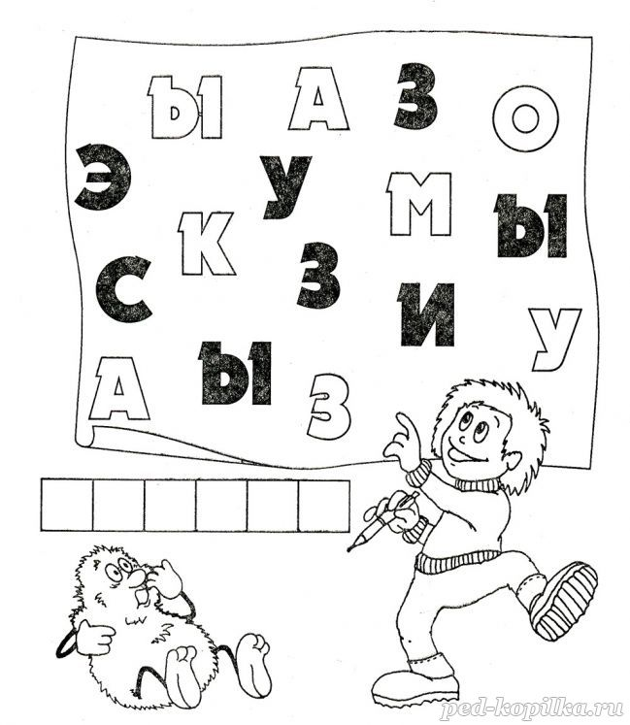

Рассмотри картинки. На какие буквы они похожи? Впиши буквы в клеточки и прочитай получившиеся слова
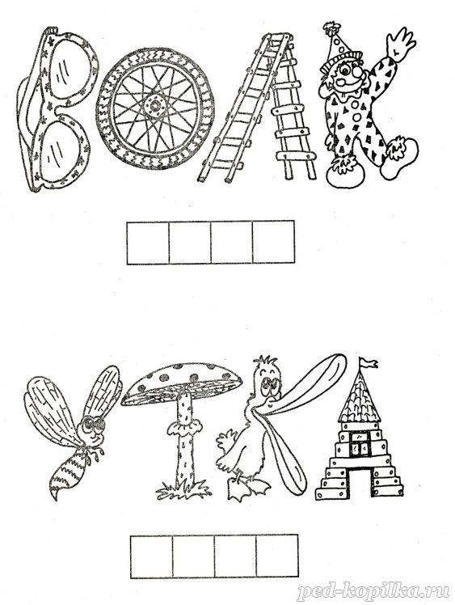

Игра «Едем, летим, плывем» Учить детей находить заданный звук в начале, середине и конце слова.
На рисунке шесть картинок, изображающих транспорт: вертолет, самолет, автобус, троллейбус, теплоход, трамвай .
— Назови все предметы одним словом. (Транспорт.)
— Скажи, сколько слогов в этих словах? (Во всех словах, кроме слова «трамвай», по три слога.) Какой звук встречается во всех этих словах (в начале, середине, конце слова)? (Звук «Т» встречается в начале слов «троллейбус», «теплоход», «трамвай», в середине слов «вертолет», «автобус», в конце слов «вертолет», «самолет».)
— Составь предложение с любым словом («Самолет летит быстро»).
— Скажи, что летает? (Самолет, вертолет.) Что едет? (Автобус, троллейбус, трамвай.) Что плывет? (Теплоход.)
— Угадай по первому и последнему звуку, какой вид транспорта я задумала: Т—С (троллейбус), А—С (автобус), С—Т (самолет), В—Т (вертолет), М—О (метро), Т—И (такси).

Ребусы и кроссворды для детей в картинках.
Ребус – логическая игра, в которой надо разгадать ответ по картинке. На последней изображаются предметы, животные и растения, буквы и цифры. Имеет значение их взаимное расположение. Даже для непосед ребусы могут стать увлекательным занятием, если подать его в игровой форме. Например, можно предложить научить ребенка, как разгадывать шпионские шифровки.
Ребусы и кроссворды придуманы на огромное множество тем. Главное, чтобы каждое слово, буква и предмет, служащие ответом к картинке, были уже знакомы малышу.
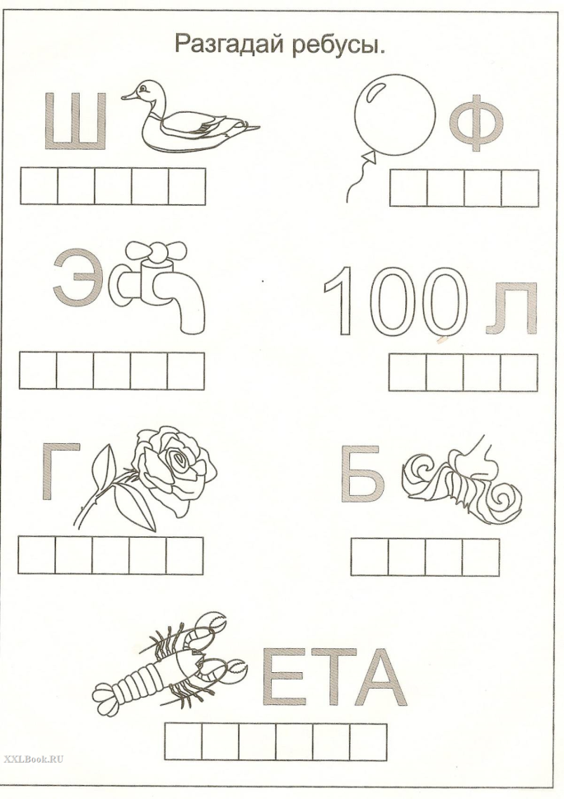

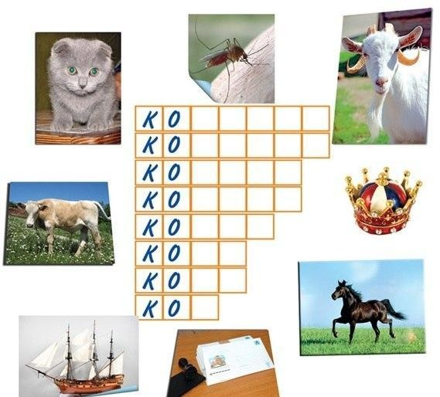

На развитие умственных и речевых способностей.

Определение понятий, выяснение причин, выявление сходства и различий в объектах.
Ребенку задаются следующие вопросы и по правильности ответов ребенка устанавливаются данные особенности мышления:
1. Какое из животных больше: лошадь или собака?
2. Утром люди завтракают. А что они делают, принимая пищу днем и вечером?
3. Днем на улице светало, а ночью?
4. Небо голубое, а трава?
5. Черешня, груша, слива и яблоко – это…?
6. Почему когда идет поезд, опускают шлагбаум?
7. Что такое Москва, Киев, Хабаровск?
8. Который сейчас час (Ребенку показывают часы и просят назвать время), (Правильный ответ такой, в котором указаны часы и минуты).
9. На кого больше похоже собака: на кошку или на курицу? Ответь и объясни, почему ты так считаешь.
10. Для чего нужны автомобилю тормоза? (Правильным считается любой разумный ответ, указывающий на необходимость гасить скорость автомобиля)
11. Чем похожи друг на друга молоток и топор? (Правильный ответ указывают, что это инструменты, выполняющие в чем то похожие функции).
12. Что есть общего между белкой и кошкой? (В правильном ответе должны быть указаны как минимум два объясняющих признака).
13. Что такое футбол, прыжки в длину и в высоту, теннис, плавание.
14. Какие ты знаешь виды транспорта (в правильном ответе как минимум 2 вида транспорта).
15. Чем отличается старый человек от молодого? (правильный ответ должен содержать в себе хотя бы два существенных признака).
16. Для чего люди занимаются физкультурой и спортом?
17. Почему считается плохо, если кто-нибудь не хочет работать?
18. Для чего на письмо необходимо наклеивать марку? (Правильный ответ: марка – это знак уплаты отправителем стоимости пересылки почтового отправления).
Замечание! Правильным могут считаться не только те ответы, которые соответствуют приведенным примерам, но и другие, достаточно разумные и отвечающие смыслу поставленного перед ребенком вопроса.

Логические задачи.
1. Саша ел яблоко большое и кислое. Коля — большое и сладкое. Что в яблоках одинаковое, что разное?
2. Маша и Нина рассматривали картинки. Одна в журнале, другая в книге. Где рассматривала Нина, если Маша не рассматривала в журнале?
3. Толя и Игорь рисовали. Один — дом, другой — ветку с листьями. Что рисовал Толя, если Игорь не рисовал дом?
4. Под елкой цветок не растет,
Под березой не растет грибок.
Что растет под елкой?
5. Все рыбы дышат жабрами. Щука – это рыба! Что из этого следует?
6. Некоторые мальчики любят играть в футбол. Значит ли это, что все, кто любит играть в футбол – мальчики?
7. Кто быстрее доплывет до берега - утята или цыплята ?
8. Кто быстрее долетит до цветка - бабочка или гусеница ?
9. У мамы есть кот Пушок ,дочка Даша и собачка Шарик. Сколько детей у мамы ?
10. Четыре яйца варятся четыре минуты. Сколько минут варится одно яйцо ?
11. Кто громче замычит ,петух или корова ?
12. Сколько грибов можно вырастить из семян ели ?
13. Сели на воду три воробья ,один улетел . Сколько осталось ?
14. Как лучше и быстрее сорвать арбуз с дерева ?
Если ребенок не справляется с решением задачи, то, возможно он еще не научился концентрировать внимание и запоминать условие, в этом случае родитель может помочь ему сделать выводы уже из условия задачи. Прочитав первое условие, взрослый должен спросить, что ребенок узнал, что понял из него, так же и после второго предложения и т.д. Вполне возможно, что к концу условия ребенок догадается, какой должен быть ответ.
Стимуляция логического мышления с помощью вопросов «Сколько?», «Где?» «Когда?»
«СКОЛЬКО?»
1. Сколько у тебя глаз, ушей, носов, пальцев на правой или левой руке, ноге?
2. Сколько времен года?
3. Сколько дней в неделе?
4. Сколько цветов в радуге?
5. Сколько месяцев в году?
6. Сколько рогов у коровы?
7. Сколько планет вращается вокруг Солнца?
8. Сколько ножек у стула?
9. Сколько звезд на небе?
Вопрос «ГДЕ?»
1. Где продают лекарства?
2. Где растут фрукты?
3. Где люди могут плавать зимой?
4. Где берут книги для чтения?
5. Где пекут хлеб?
6. Где смотрят спектакли?
7. Где ремонтируют часы?
8. Где люди подстригаются?
9. Где оставляют автомобили, когда ими не пользуются?
Вопрос «КОГДА?»
1. Когда на деревьях появляются листочки?
2. Когда небо темное?
3. Когда люди ужинают?
4. Когда светит Солнце?
5. Когда начинает таять снег?
6. Когда люди завтракают?
7. Когда в доме включают свет?
8. Когда убирают урожай?

Игра «Смысловые ряды» на развитие мышления. Детям предлагается закончить смысловой ряд, догадавшись, каким будет последнее слово.
Волк – заяц, кошка – мышка Быстро – быстрее, медленно - …
Лиса – лисенок, волк -… Белка – орешки, медведь - …
Человек – дом, крот - … Лес – деревья, поляна - …
Пальто – зима, шорты - … Море – вода, суша - …
Вода – кран, свет - … Учитель – школа, воспитатель - …
Птица – перья, рыба - ... Огурец - овощ, ромашка -...
Учитель –школа, врач -... Стол –скатерть, пол -...
Утро –завтрак, вечер -... Человек –руки, кошка -...
Рыба –вода, птица -... Красный –стоять, зеленый - ...
Осень –дождь, зима -...
Игра «Вопрос-ответ» - активизация логического мышления и речи.
Вопросы детям:
Чем похожи стул и табуретка? Какие слова начинаются с буквы В?
Какие вежливые слова вы знаете? Как вы думаете чему учат в школе?
Какой день следует за вторником? Назовите детёныша у овцы?
Чем отличается бабочка от стрекозы? У коровы телёнок, а у лошади…
Какой день надели последний? Что делают из муки?
Кто работает в магазине? Мышь маленькая, а муравей…
Певец поёт, а балерина… Где работает клоун?
Какое слово лишнее: молоко, кефир, сметана, йогурт, печенье?
Какое слово лишнее: ручка, карандаш, мелок, ластик, фломастер.
Что бывает на улице после дождя? (лужи, радуга)
На какой свет светофора надо переходить улицу?

Отгадывание небылиц
Взрослый рассказывает о чем-то, включая в свой рассказ несколько небылиц. Ребенок должен заметить и объяснить, почему так не бывает.
Пример: Я вот что хочу вам рассказать. Вот вчера - иду я по дороге, солнышко светит, темно, листочки синие под ногами шуршат. И вдруг из-за угла как выскочит собака, как зарычит на меня: "Ку-ка-ре-ку!" - и рога уже наставила. Я испугался и убежал. А ты бы испугался?
Иду я вчера по лесу. Кругом машины ездят, светофоры мигают. Вдруг вижу - гриб. На веточке растет. Среди листочков зеленых спрятался. Я подпрыгнул и сорвал его.
Пришел я на речку. Смотрю - сидит на берегу рыба, ногу на ногу закинула и сосиску жует. Я подошел, а она прыг в воду - и уплыла.

Обычные загадки, созданные народной мудростью, также способствуют развитию логического мышления ребенка:
Два конца, два кольца, а посередине гвоздик? (ножницы).
Висит груша, нельзя скушать? (лампочка).
Зимой и летом одним цветом? (ёлка).
Сидит дед, во сто шуб одет; кто его раздевает, тот слезы проливает? (лук).
Существует несколько видов загадок. Подбирать загадки нужно по степени сложности в зависимости от возраста ребенка и уровня его индивидуального развития.

Описательные загадки
Предлагаем начинать с описательных загадок, отгадки на которые найдут даже самые маленькие. Для таких загадок необходимо перечислить важные особенности и характерные детали предмета, явления или живого существа, о котором идет речь. Описательные загадки можно упрощать или усложнять, давая более краткий или развернутый варианты описаний.
Это животное самое большое на нашей планете. Кто это? (слон)
Он большой и добрый. У него большие уши, короткий хвостик и длинный хобот. Кто это? (слон)
Она сделана из металла. Ею управляют при помощи руля. Что это? (машина)
У нее четыре колеса. Она едет по дороге и сигналит: БИ-БИ! Что это? (машина)
Загадки-стихотворения. Стихотворные загадки бывают разного уровня сложности.
Ускользает, как живое,
Но не выпущу его я.
Белой пеной пенится,
Руки мыть не лениться. (мыло)
Летом ходит без дороги
Возле сосен и берез,
А зимой он спит в берлоге,
От мороза прячет нос. (медведь)

Рифмованные загадки
В некоторых загадках-стихотворениях предлагается назвать в качестве отгадки последнее слово в строке. Рифма подскажет отгадку и поможет ребенку почувствовать себя успешным, поверить в свои силы.
Такие занятия доступны самым маленьким и малыши очень любят такие загадки. Рифмованные могут быть совсем короткие – всего по две строки, и подлиннее.
Быстро прячется от страха
В панцирь твердый… (черепаха)
До чего огромный рот!
Пасть разинул… (бегемот)

Загадки-обманки
Загадки-обманки также предлагают в качестве ответа слово-рифму, вот только это подсказка наоборот – путаница, неправильное слово. Отгадывание таких загадок требует от ребенка внимательности и сосредоточенности: ребенок должен не поддаться на подсказку-обманку и не позволить себя запутать, дать правильный ответ, который не созвучен стихотворению.
На заборе поутру
Кукарекал… (не кенгуру, а петух)
Дочерей и сыновей
Учит хрюкать… (не соловей, а свинья)

Образные загадки
В более сложных стихотворных загадках смысл представлен образно, он завуалирован. Для отгадывания таких загадок необходимо обладать большим словарным запасом, высоким уровнем мышления и воображения.
Обратите внимание, что дети любят отгадывать такие загадки, только если они уже знакомы, а при отгадывании новых загадок испытывают трудности. Стихотворные загадки со скрытым смыслом можно предложить детям среднего и старшего дошкольного возраста.
Без рук, без ног,
А ворота отворяет. (ветер)
Четыре братца
Под одной крышей стоят. (стол)

Загадки с подвохом для детей
Очень интересны загадки с подвохом для детей. Они бывают разные: простые и сложные, математические, экономические, и просто жизненные.
Загадки с подвохом складываются по принципу, чтобы запутать человека. Они имеют определенный вопрос и необходимо дать правильный ответ. Чтобы ответить, надо мыслить нестандартно, включить мышление, добавить юмор и настроение.
Такие загадки можно использовать в развлекательных целях, в процессе обучения.
Вышел зайчик погулять,
Лап у зайца ровно …(не пять, а четыре)
Моим сестричкам маленьким
Купили к лету…( не валенки, а босоножки)
Загадки с подвохом помогают развивать сообразительность, находчивость, внимательность. Вызывают радость, восторг у детей и поднимают настроение.

Игра «Отгадай загадку».
Загадки учат детей образно мыслить. Предлагайте детям отгадывать их как можно чаще.
Н- р: «Круглый бок, жёлтый бок, сидит на грядке колобок. Что это?» (Репка).
Загадывайте детям описательные загадки, Это овощ, растёт на грядке, круглый, красного цвета, сладкий на вкус, его кладут в салат. (Помидор)

